**درس پایگاه داده پيشرفته**

**گزارش پروژه**

**تحلیل داده‌های Google Play Store**

**نام استاد: دكتر نعمت بخش**

**نام دانشجو: على ابراهيمى**

**شماره دانشجویی:‌ 4033644001**

**بهمن ١٤٠٣**

**بخش اول: جمع‌آوری و آماده‌سازی داده‌ها**

در این پروژه، داده‌های مربوط به Google Play Store از Kaggle دانلود و سپس برای استفاده در پایگاه داده PostgreSQL، پیش پردازش و آماده شدند.

**۱. دانلود مجموعه داده‌ها از Kaggle**

ابتدا، مجموعه داده‌ای از سایت Kaggle دانلود شد که شامل اطلاعات اپلیکیشن‌های موجود در Google Play Store بود.

**۲. تجزیه و تحلیل داده‌های گم‌شده**

در این مرحله، ابتدا بررسی شد که کدام ستون‌ها دارای مقادیر گم‌شده هستند و میزان گم‌شدن داده‌ها برای هر ستون محاسبه شد. این اطلاعات به ما کمک کرد تا تصمیم بگیریم که کدام داده‌ها باید پر شوند و کدام‌ها باید حذف شوند. پس از شناسایی داده‌های گم‌شده، داده‌هایی که برای تحلیل‌های اصلی ضروری بودند، اصلاح شدند.

**۳. حذف رکوردهای تکراری یا نامعتبر**

رکوردهای تکراری که ممکن بود چندین بار برای یک اپلیکیشن ثبت شده باشند، شناسایی و حذف شدند. همچنین رکوردهایی که شامل داده‌های نادرست یا ناقص در فیلدهای حیاتی مانند نام اپلیکیشن، شناسه توسعه‌دهنده، تعداد نصب‌ها و حجم بودند، حذف شدند.

**۴. استانداردسازی فرمت داده‌ها**

در این مرحله، فرمت داده‌ها به‌طور یکنواخت استاندارد شد تا وارد پایگاه داده PostgreSQL شوند. مهم‌ترین تغییرات شامل:

**تبدیل تاریخ‌ها:** مقادیر تاریخ‌های مربوط به تاریخ انتشار و آخرین به‌روزرسانی به فرمت استاندارد YYYY-MM-DD تبدیل شدند.

**تبدیل داده‌های عددی:** مقادیر فیلدهایی مانند تعداد نصب‌ها و قیمت که به صورت متنی ذخیره شده بودند، به مقادیر عددی تبدیل شدند.

**حجم اپلیکیشن‌ها:** مقادیر موجود در فیلد حجم که واحدهای مختلفی داشتند، به مگابایت تبدیل شدند.

**تبدیل مقادیر گم‌شده:** مقادیر گم‌شده در فیلدهای خاص مانند امتیاز اپلیکیشن‌ها، تعداد نصب‌ها، حجم و تاریخ‌ها پر شدند.

**۵. اصلاح داده‌های خاص**

در این مرحله، برخی از داده‌های خاص که شامل مشکلات فرمت بودند، اصلاح شدند. به‌عنوان مثال، نام اپلیکیشن‌ها و شناسه‌های توسعه‌دهندگان که حاوی کوتیشن‌های اضافی بودند، اصلاح شدند.

**۶. ذخیره‌سازی داده‌های تمیز شده**

پس از انجام عملیات پاکسازی و استانداردسازی داده‌ها، اطلاعات تمیز شده در قالب فایل‌های CSV ذخیره شدند. داده‌ها به سه فایل جداگانه تقسیم شدند:

**فایل دسته‌بندی‌ها:** شامل اطلاعات مربوط به تمامی دسته‌بندی‌ها.

**فایل توسعه‌دهندگان:** شامل اطلاعات مربوط به توسعه‌دهندگان اپلیکیشن‌ها.

**فایل اپلیکیشن‌ها:** شامل تمامی ویژگی‌های اپلیکیشن‌ها همراه با شناسه‌های دسته‌بندی‌ها و توسعه‌دهندگان.

**بخش دوم: ایجاد پایگاه داده**

در این بخش، مراحل طراحی پایگاه داده برای ذخیره‌سازی داده‌ها توضیح داده می‌شود.

**۱. طراحی اسکیما**

جدول apps که شامل اطلاعات اپلیکیشن‌هاست و به جداول دسته‌بندی‌ها و توسعه‌دهندگان مرتبط می‌شود.

جدول categories که برای ذخیره اطلاعات دسته‌بندی‌ها است.

جدول developers که اطلاعات توسعه‌دهندگان را نگهداری می‌کند.

**۲. وارد کردن داده**

بعد از طراحی اسکیما و ایجاد جداول، داده‌های تمیز شده که در قالب فایل‌های CSV ذخیره شده بودند، وارد پایگاه داده شدند. داده‌ها شامل اطلاعات اپلیکیشن‌ها، دسته‌بندی‌ها و توسعه‌دهندگان بودند.

**بخش سوم: توسعه APIهای سمت بک‌اند**

**۱. فیلترها و جستجو**

|  |  |
| --- | --- |
| استخراج مقادیر پیشفرض فیلترها از پایگاه داده | GET /filters |
| جستجو و صفحه‌بندی اپلیکیشن‌ها بر اساس فیلترها | GET /apps |

**۲. آمار و تحلیل‌های داده**

|  |  |
| --- | --- |
| GET /statistics/rating_distribution | محاسبه توزیع امتیازات اپلیکیشن‌ها |
| GET /statistics/release_trend | محاسبه روند انتشار اپلیکیشن‌ها |
| GET /statistics/update_trend | محاسبه روند به‌روزرسانی اپلیکیشن‌ها |
| GET /statistics/average_rating | محاسبه میانگین امتیاز اپلیکیشن‌ها |

**۳. مدیریت دسته‌بندی‌ها**

|  |  |
| --- | --- |
| دریافت لیست تمامی دسته‌بندی‌ها | GET /categories |
| دریافت اطلاعات یک دسته‌بندی خاص | GET /categories/{category_id} |
| ایجاد دسته‌بندی جدید | POST /categories |
| ویرایش دسته‌بندی موجود | PUT /categories/{category_id} |
| حذف دسته‌بندی خاص | DELETE /categories/{category_id} |

**۴. مدیریت توسعه‌دهندگان**

|  |  |
| --- | --- |
| GET /developers | دریافت لیست توسعه‌دهندگان با صفحه‌بندی |
| GET /developers/{developer_id} | دریافت اطلاعات یک توسعه‌دهنده خاص |
| POST /developers | ایجاد توسعه‌دهنده جدید |
| PUT /developers/{developer_id} | ویرایش توسعه‌دهنده موجود |
| DELETE /developers/{developer_id} | حذف توسعه‌دهنده خاص |

**۵. مدیریت اپلیکیشن‌ها**

|  |  |
| --- | --- |
| دریافت اطلاعات یک اپلیکیشن خاص | GET /apps/{app_id} |
| ایجاد اپلیکیشن جدید | POST /apps |
| ویرایش اپلیکیشن موجود | PUT /apps/{app_id} |
| حذف اپلیکیشن خاص | DELETE /apps/{app_id} |

**بخش چهارم: توسعه داشبورد با Streamlit**

داشبورد Streamlit شامل چندین صفحه است که به کاربران امکان مدیریت داده‌ها، جستجوی اپلیکیشن‌ها و مشاهده تحلیل‌های مختلف را می‌دهد. در ادامه، صفحات مختلف و قابلیت‌های هر یک توضیح داده شده است.

**۱. مدیریت دسته‌بندی‌ها**

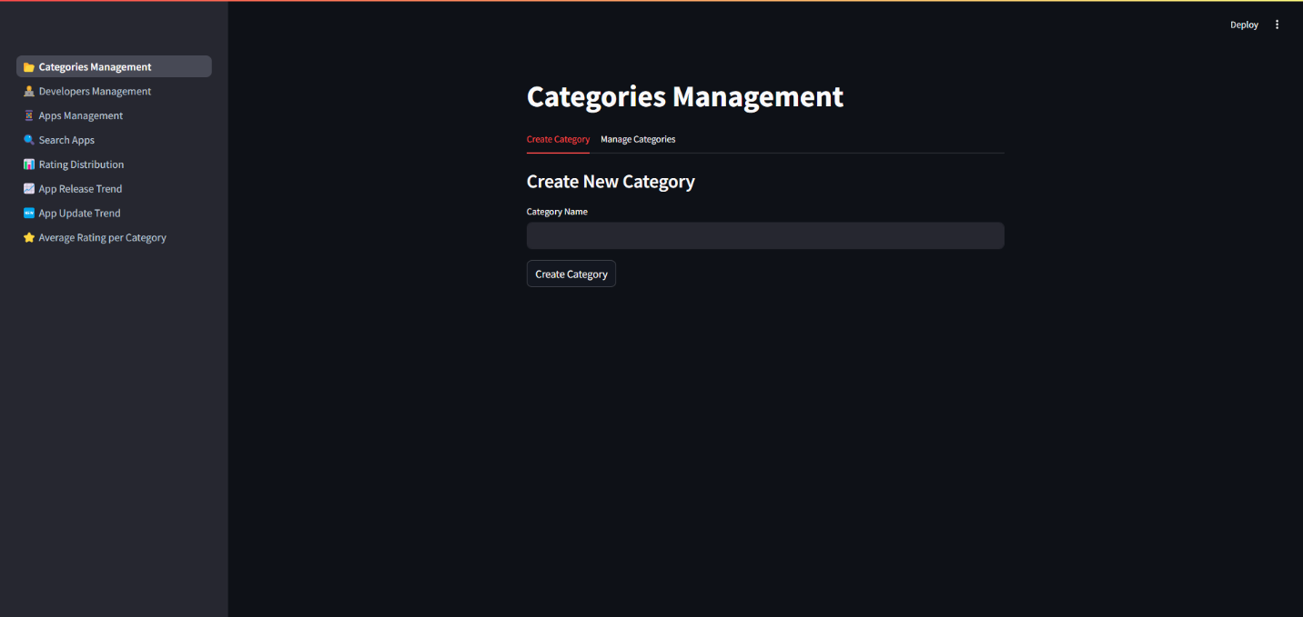

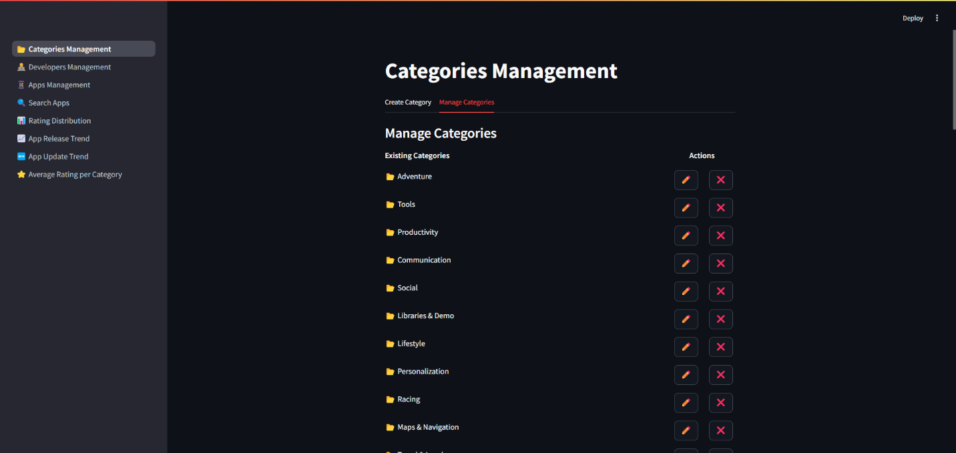

**قابلیت‌ها:**

* نمایش لیست دسته‌بندی‌ها
* افزودن دسته‌بندی جدید
* ویرایش نام دسته‌بندی
* حذف دسته‌بندی

**۲. مدیریت توسعه‌دهندگان**

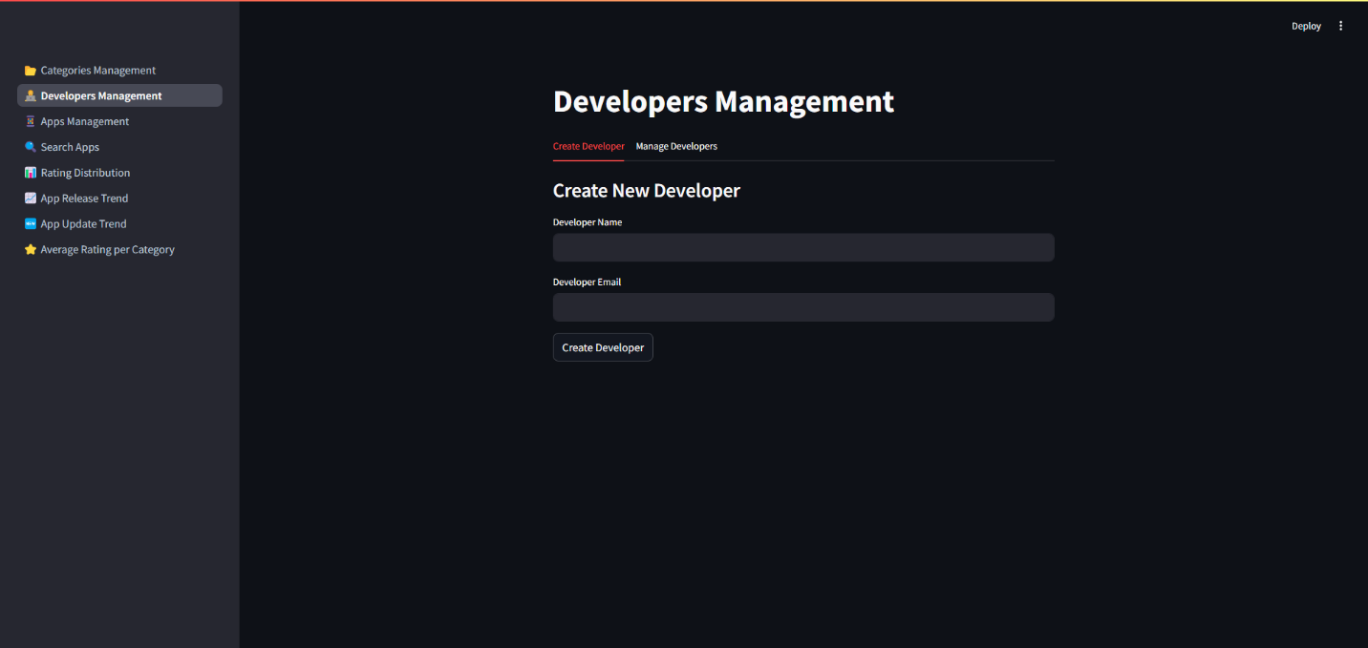

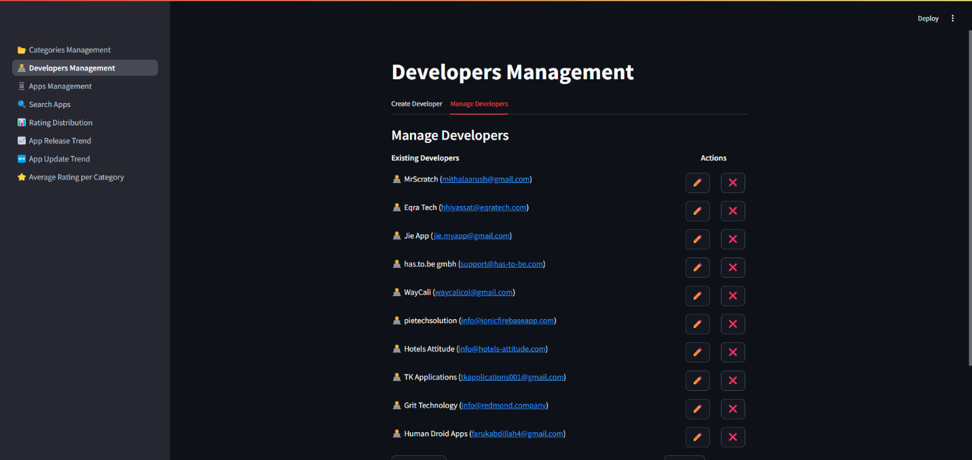

**فیلترها:**

* صفحه‌بندی (شماره صفحه، تعداد نتایج در هر صفحه)

**قابلیت‌ها:**

* نمایش لیست توسعه‌دهندگان
* افزودن توسعه‌دهنده جدید
* ویرایش نام و ایمیل توسعه‌دهنده
* حذف توسعه‌دهنده

**۳. مدیریت اپلیکیشن‌ها**

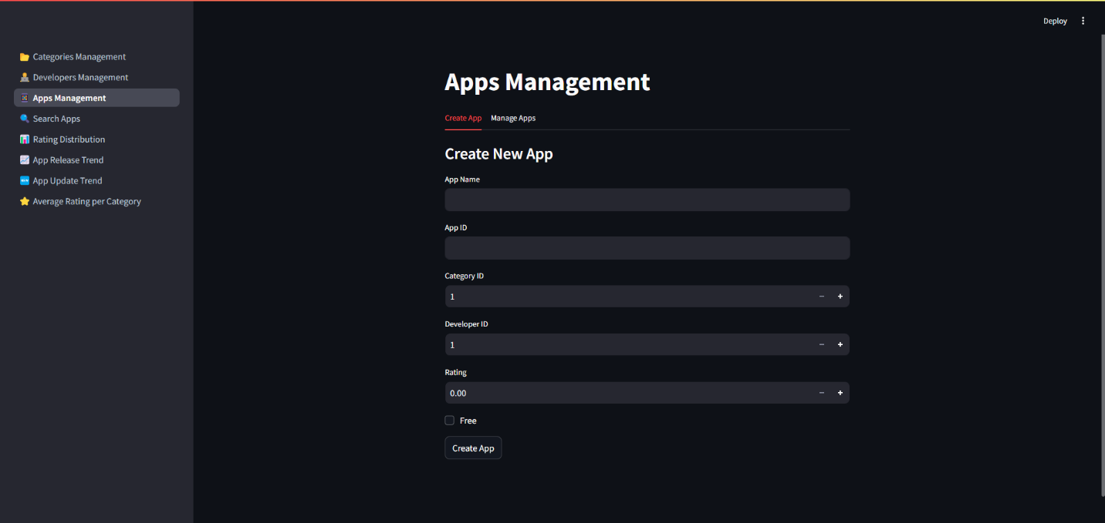

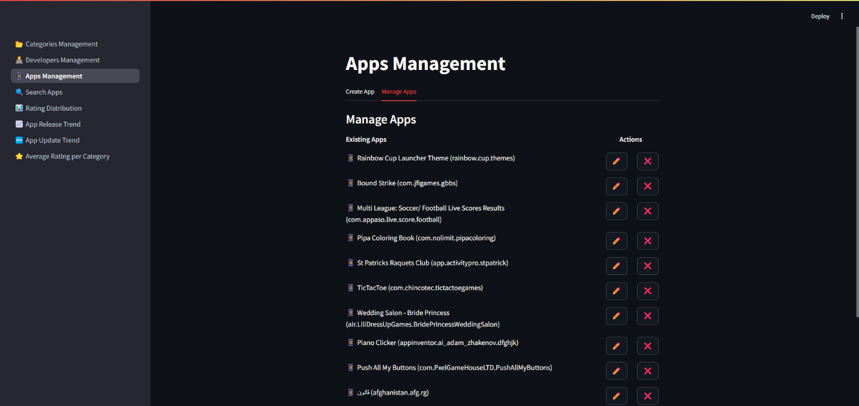

**فیلترها:**

* صفحه‌بندی (شماره صفحه، تعداد نتایج در هر صفحه)

**قابلیت‌ها:**

* نمایش لیست اپلیکیشن‌ها
* افزودن اپلیکیشن جدید
* ویرایش مشخصات اپلیکیشن
* حذف اپلیکیشن

۴**. جستجوی اپلیکیشن‌ها**

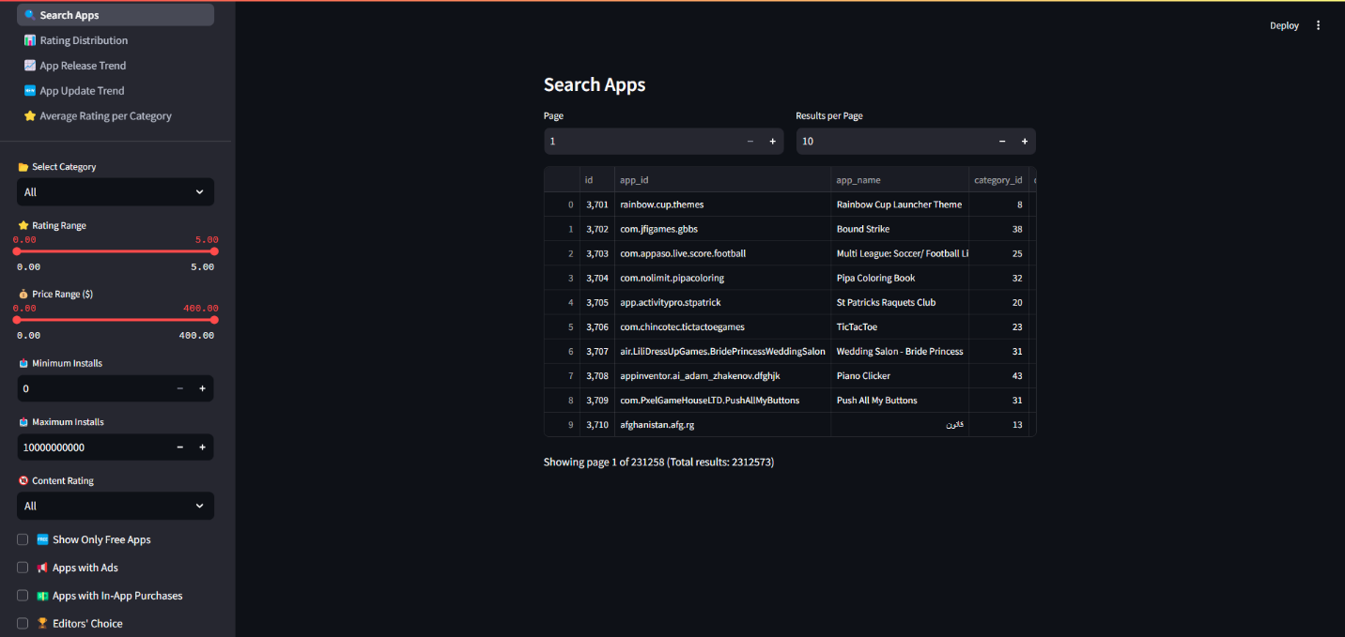

**فیلترها:**

* دسته‌بندی
* محدوده امتیاز
* محدوده قیمت
* محدوده تعداد نصب‌ها
* رده‌بندی سنی
* وضعیت رایگان بودن، پشتیبانی از تبلیغات، خریدهای درون‌برنامه‌ای، انتخاب سردبیر
* صفحه‌بندی (شماره صفحه، تعداد نتایج در هر صفحه)

**قابلیت‌ها:**

* جستجو و نمایش اپلیکیشن‌ها بر اساس فیلترهای انتخابی
* نمایش تعداد کل نتایج و تعداد صفحات

**۵. توزیع امتیازات**

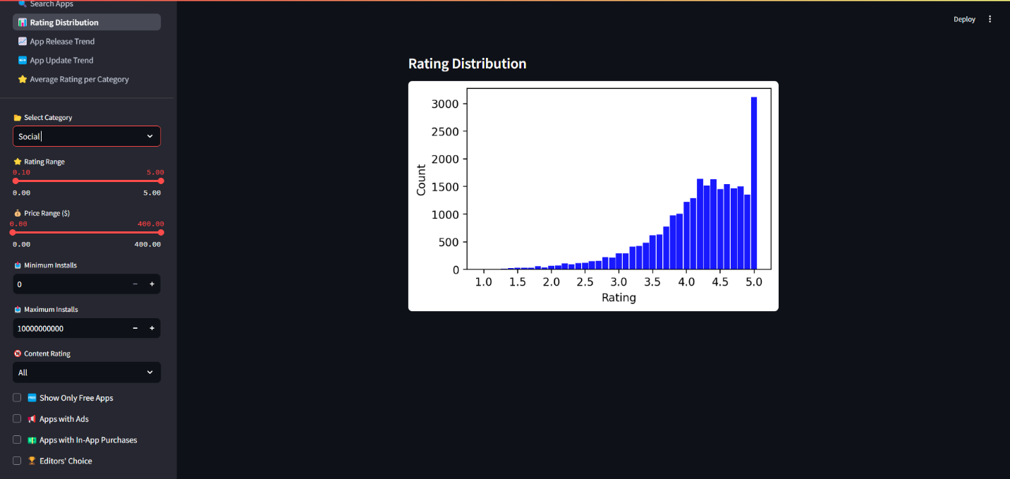

**فیلترها:**

* دسته‌بندی
* محدوده امتیاز
* محدوده قیمت
* محدوده تعداد نصب‌ها
* رده‌بندی سنی
* وضعیت رایگان بودن، پشتیبانی از تبلیغات، خریدهای درون‌برنامه‌ای، انتخاب سردبیر

**نمایش:**

* نمودار میله‌ای توزیع تعداد اپلیکیشن‌ها بر اساس امتیاز

**۶. روند انتشار اپلیکیشن‌ها**

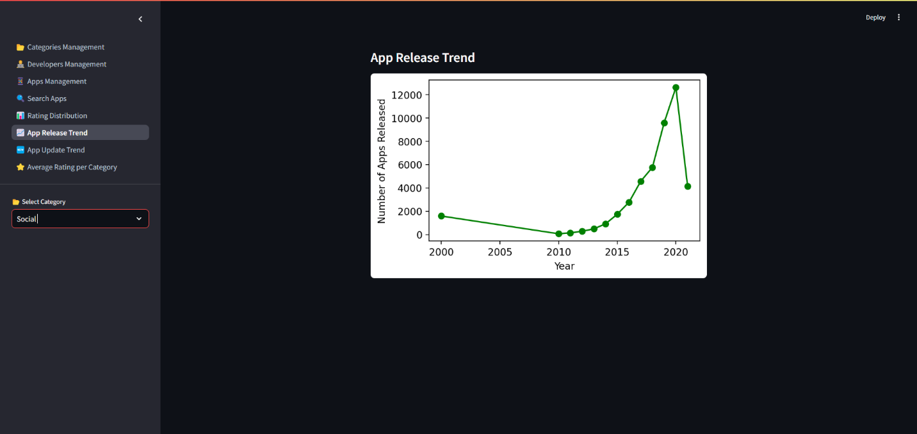

**فیلترها:**

* دسته‌بندی

**نمایش:**

* نمودار خطی تعداد اپلیکیشن‌های منتشر شده در هر سال

**۷. روند به‌روزرسانی اپلیکیشن‌ها**

**فیلترها:**

* دسته‌بندی

**نمایش:**

* نمودار خطی تعداد اپلیکیشن‌هایی که در هر سال به‌روزرسانی شده‌اند

**۸. میانگین امتیاز اپلیکیشن‌ها**

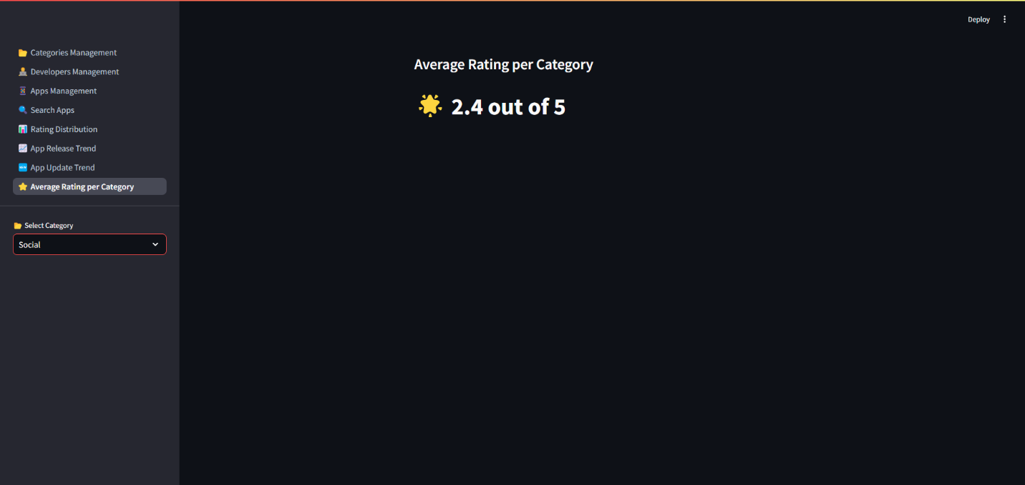

**فیلترها:**

* دسته‌بندی

**نمایش:**

* مقدار میانگین امتیاز اپلیکیشن‌های یک دسته‌بندی خاص یا همه دسته‌بندی‌ها

**بخش پنجم: بهینه‌سازی پایگاه داده**

در این بخش، ایندکس‌های ایجادشده در پایگاه داده PostgreSQL و تاثیر آن‌ها بر عملکرد جستجوها بررسی می‌شود. هر ایندکس برای بهبود سرعت فیلترها، مرتب‌سازی‌ها و نمودارهای تحلیلی در داشبورد Streamlit طراحی شده است.

**۱. ایندکس‌های تک‌ستونی**

idx_apps_category_id (category_id)

* بهینه‌سازی جستجو و فیلتر اپلیکیشن‌ها بر اساس دسته‌بندی
* بهبود فیلتر دسته‌بندی در جستجوی اپلیکیشن‌ها، توزیع امتیازات، روند انتشار، روند به‌روزرسانی، میانگین امتیاز

idx_apps_rating (rating)

* افزایش سرعت مرتب‌سازی و فیلتر اپلیکیشن‌ها بر اساس امتیاز
* بهبود فیلتر امتیاز در جستجوی اپلیکیشن‌ها، توزیع امتیازات، میانگین امتیاز

idx_apps_price (price)

* بهبود جستجو و فیلتر اپلیکیشن‌ها بر اساس محدوده قیمت
* بهبود فیلتر قیمت در جستجوی اپلیکیشن‌ها

idx_apps_installs (installs)

* افزایش سرعت مرتب‌سازی و جستجوی اپلیکیشن‌ها بر اساس تعداد نصب‌ها.
* بهبود فیلتر نصب‌ها در جستجوی اپلیکیشن‌ها

idx_apps_content_rating (content_rating)

* بهینه‌سازی جستجو بر اساس امتیاز محتوا (رده‌بندی سنی)
* بهبود فیلتر امتیاز محتوا در جستجوی اپلیکیشن‌ها

idx_apps_free (free)

* افزایش سرعت فیلتر اپلیکیشن‌های رایگان یا پولی
* بهبود فیلتر اپلیکیشن‌های رایگان در جستجوی اپلیکیشن‌ها

idx_apps_ad_supported (ad_supported)

* بهینه‌سازی فیلتر اپلیکیشن‌هایی که تبلیغات دارند
* بهبود فیلتر تبلیغات در جستجوی اپلیکیشن‌ها

idx_apps_in_app_purchases (in_app_purchases)

* افزایش سرعت فیلتر اپلیکیشن‌های دارای خرید درون‌برنامه‌ای
* بهبود فیلتر خرید درون‌برنامه‌ای در جستجوی اپلیکیشن‌ها

idx_apps_editors_choice (editors_choice)

* بهینه‌سازی جستجو برای نمایش اپلیکیشن‌های منتخب سردبیر
* بهبود فیلتر انتخاب سردبیر در جستجوی اپلیکیشن‌ها

۲. **ایندکس‌های چندستونی**

idx_apps_category_released (category_id, released)

* افزایش سرعت جستجو بر اساس ترکیب دسته‌بندی و تاریخ انتشار
* بهبود روند انتشار اپلیکیشن‌ها

idx_apps_category_last_updated (category_id, last_updated)

* بهبود جستجو برای ترکیب دسته‌بندی و تاریخ آخرین به‌روزرسانی
* بهبود روند به‌روزرسانی اپلیکیشن‌ها

idx_apps_category_rating (category_id, rating)

* بهینه‌سازی مرتب‌سازی و فیلتر اپلیکیشن‌ها بر اساس دسته‌بندی و امتیاز
* بهبود جستجوی اپلیکیشن‌ها، میانگین امتیاز

**۳. نتایج ایندکس‌ کردن داده‌ها**

در ویدیوی دمو، لاگ زمان اجرای کوئری‌های مختلف روی داده‌های ایندکس شده و همچنین بعد از حذف ایندکس‌ها بررسی شده‌است. با استفاده از ایندکس روی ستون‌ها،‌ میانگین زمان اجرای کوئری‌ها از ۲ تا ۱۰ ثانیه به حدود ۰.۰۰۱ تا ۰.۱ ثانیه رسیده است.

**نمونه‌ها‌:**

**۱. کوئری جستجوی اپلیکیشن‌ها در دسته‌بندی Social با رده‌بندی سنی Teen**

* قبل از اعمال ایندکس

DEBUG:database:Executing SQL Query: SELECT count(*) AS count_1

FROM (SELECT apps.id AS apps_id, apps.app_id AS apps_app_id, apps.app_name AS apps_app_name, apps.category_id AS apps_category_id, apps.developer_id AS apps_developer_id, apps.rating AS apps_rating, apps.rating_count AS apps_rating_count, apps.installs AS apps_installs, apps.min_installs AS apps_min_installs, apps.max_installs AS apps_max_installs, apps.free AS apps_free, apps.price AS apps_price, apps.currency AS apps_currency, apps.size AS apps_size, apps.min_android AS apps_min_android, apps.released AS apps_released, apps.last_updated AS apps_last_updated, apps.content_rating AS apps_content_rating, apps.ad_supported AS apps_ad_supported, apps.in_app_purchases AS apps_in_app_purchases, apps.editors_choice AS apps_editors_choice, apps.scraped_time AS apps_scraped_time

FROM apps

WHERE apps.category_id = 17 AND apps.content_rating = Teen) AS anon_1

DEBUG:database:Query executed in 5.5680 seconds

INFO:     127.0.0.1:59142 - "GET /apps?category=Arcade&content_rating=Teen&free=False&ad_supported=False&in_app_purchases=False&editors_choice=False&page=1&per_page=10 HTTP/1.1" 200 OK

* بعد از اعمال ایندکس

DEBUG:database:Executing SQL Query: SELECT count(*) AS count_1

FROM (SELECT apps.id AS apps_id, apps.app_id AS apps_app_id, apps.app_name AS apps_app_name, apps.category_id AS apps_category_id, apps.developer_id AS apps_developer_id, apps.rating AS apps_rating, apps.rating_count AS apps_rating_count, apps.installs AS apps_installs, apps.min_installs AS apps_min_installs, apps.max_installs AS apps_max_installs, apps.free AS apps_free, apps.price AS apps_price, apps.currency AS apps_currency, apps.size AS apps_size, apps.min_android AS apps_min_android, apps.released AS apps_released, apps.last_updated AS apps_last_updated, apps.content_rating AS apps_content_rating, apps.ad_supported AS apps_ad_supported, apps.in_app_purchases AS apps_in_app_purchases, apps.editors_choice AS apps_editors_choice, apps.scraped_time AS apps_scraped_time

FROM apps

WHERE apps.category_id = 17 AND apps.content_rating = Teen) AS anon_1

DEBUG:database:Query executed in 0.0030 seconds

INFO:     127.0.0.1:59142 - "GET /apps?category=Arcade&content_rating=Teen&free=False&ad_supported=False&in_app_purchases=False&editors_choice=False&page=1&per_page=10 HTTP/1.1" 200 OK

زمان اجرا با بیش از ۱8۰۰ درصد بهبود، ‌از ۵.۵۶۸۰ ثانیه به ۰.۰۰۳۰ ثانیه رسیده است.

**۲. کوئری میانگین امتیاز دسته بندی**

* قبل از اعمال ایندکس

DEBUG:database:Executing SQL Query: SELECT avg(apps.rating) AS avg_1

FROM apps

WHERE apps.category_id = 5

DEBUG:database:Query executed in 6.5326 seconds

INFO:     127.0.0.1:64691 - "GET /statistics/average_rating/?category_name=Social HTTP/1.1" 200 OK

* بعد از اعمال ایندکس

DEBUG:database:Executing SQL Query: SELECT avg(apps.rating) AS avg_1

FROM apps

WHERE apps.category_id = 5

DEBUG:database:Query executed in 0.0040 seconds

INFO:     127.0.0.1:64691 - "GET /statistics/average_rating/?category_name=Social HTTP/1.1" 200 OK

زمان اجرا با بیش از ۱6۰۰ درصد بهبود، ‌از 6.5326 ثانیه به ۰.۰۰۴۰ ثانیه رسیده است.

**بخش ششم: اطلاعات تکمیلی**

**۱. لینک ویدیوی دمو:**

<https://drive.google.com/file/d/1r8GfgGVyj56qIhsO5HK8IE80V5kjlx4d/view?usp=sharing>

**۲. لینک ریپوی گیتهاب:**

<https://github.com/AliSK81/google-playstore-analysis>